HAKEKAT DOA
”Tinjauan Teologis Tentang Sikap Jemaat Mengenai Jawaban Doa Di
Kalangan Warga Jemaat Komba Cabang Kebaktian Bangkudu Klasis Kesu’ Tallulolo”

PERPUSTAKAAN
SEKOLAH TINGGI AGAMA
KRISTEN NEGERI TORAJA

Tgl, Terima

No. Induk ^<^2^

No. Kias ~
Dibeli/ i
Hadiah «tari ¹

Terima dari;

Harga
Diajukan Kepada Sekolah Tinggi Agama Kristen Negeri (STAKN ) Toraja Untuk
Memenuhi Salah Satu Persyaratan Akademik Guna Memperoleh Gelar Sarjana Teologi
Kristen (S.’I'h)
Oleh :
OBED TATO’
N1RM : 20133674
JURUSAN :TEOLOGI
SEKOLAH TINGGI AGAMA KRISTENB NEGERI (STAKN)
TORAJA
2017

HALAMAN PERSETUJUAN

Judul

:HAKEKAT DOA
Sub Judul
: “Tinjauan Teologis terhadap sikap Jemaat Mengenai Jawaban Dpa Di
Kalangan Warga Jemaat Komba Cabang Kebaktian Bangkudu Klasis Kesu’
Tallulolo”
Diajukan oleh
Nama : Obed Tato’
N1RM : 20133674
Jurusan : Teologi Kristen
Setelah dikonsultasikan, dikoreksi, diperbaiki sesuai dengan saran dari dosen
pembimbing, maka sudah layak untuk mengikuti ujian skripsi jurusan Teologi Kristen Sekolah
Tinggi Agama Kristen Negeri (STAKN) Toraja.
Mengkendck, 03 Oktober 2017
Dosen Pembimbing
Pembimbing H,
Pembimbing I,
Dr. Abraham S.Tanggulungan.M.Si
Nip.197205102005011004
Dr.Selvianti M.Th.
Nip.1977011720099012007


Judul Skripsi | : HAKEKAT DOA
Sub Judul | : Suatu Tinjauan Teologis Tentang Sikap Jemaat Mengenai  Jawaban Doa di Kalangan Warga Jemaat Komba Cabang  Kebaktian Bangkudu Klasis Kesu’ Tallulolo
Di Tulis Oleh  Nama | : Obed Tato’
NIRM | :20133674
Jurusan | : Teologi Kristen

Telah dipertahankan oleh penulis di depan Dewan Penguji Sarjana (SI)
Sekolah Tinggi Agama Kristen Negeri (STAKN) Toraja pada tanggal 9 Oktober
2017, dinyatakan lulus dengan nilai dan di Yudisium tanggal 11 Oktober 2017
dengan predikat Memuaskan.
Mengkendek, 31 November 2017

Dewan Penguji

Syani BVRante Salu. M.Pd.K
908282015032006
Penguji II
:198308282011012009
Hhitfat_Dewi Rante AlTo, M.Mg
NIP. 1
Panitia Ujian
NIP.
Salmon Pamantung, M.Th,
NIP.-197607272006041001
Tri Oktavia F
Sekertaris

Naomi Sampe, M.Th
NIP. 197611232007012016

etih&i

Toraja
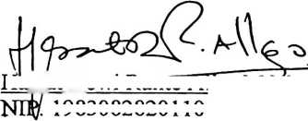
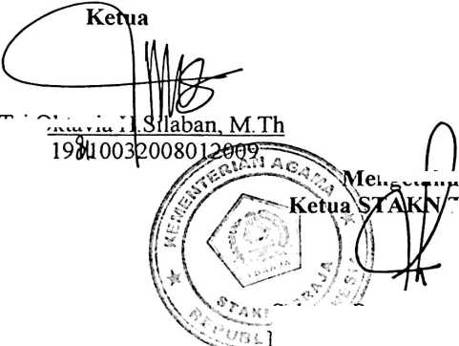
ABSTRAK
Obed Tato’ (20133674), Tahun 2017. Menyusun skripsi dengan judul
“Tinjauan Teologis Tentang Sikap Jemaat Mengenai Jawaban Doa di
Kalangan Warga Jemaat Komba Cabang Kebaktian Bangkudu Klasis Kesu’
Tallulolo”. Di bawah bimbingan Dr.Abraham S. Tanggulungan M.Si. sebagai
dosen pembimbing pertama dan Dr. Selvianti MTh. sebagai pembimbing kedua.
Doa merupakan salah satu bagian yang terpenting dan tidak terpisahkan
dari kehidupan orang Kristen, karena melalui doa manusia dapat berkomunikasi
dengan Allah. Namun, kebanyakan orang dalam menanti jawaban atas doa sering
merasa putus asa. Atas permasalahan inilah sehingga tulisan ini dibuat dengan
tujuan meninjau secara teologis tentang sikap jemaat terhadap jawaban doa di
kalangan warga jemaat komba cabang kebaktian bangkudu klasis kesu’ tallulolo.
Penelitian yang dilakukan di salah satu Gereja Toraja Jemaat Komba
Cabang Kebaktian Bangkudu Klasis Kesu’ Tallulolo, menggunakan metode
dengan pendekatan kualitatif.
Hasil penelitian menunjukan bahwa sikap jemaat dalam menanti jawaban
doa ialah tidak sabar, acuh atau cuek serta pasrah karena merasa diri berdosa.
Secara teologis, sikap seperti ini tidak mendapat posisinya dalam bangunan
teologi kristen. Oleh karena itu, penulis menyarankan agar sikap tersebut diubah
sesegera mungkin. Kerjasama antara pendeta dan majelis jemaat sangat
diharapakan untuk melakukan pembinaan mengenai sikap dalam menanti jawaban
atas doa kepada jemaat.
Mengkendek, 9 Oktober 2017
Penulis
Obed Tato’

